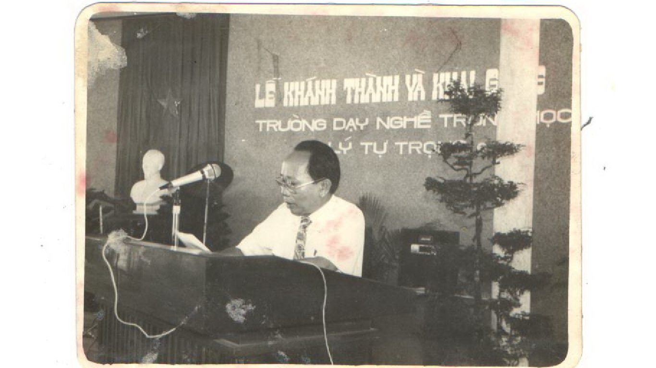

ÔNG NGUYỄN ĐỨC HẢI
(NGUYÊN HIỆU TRƯỞNG TRƯỜNG DẠY NGHỀ TRUNG HỌC LÝ TỰ TRỌNG)

